BAROČNO SLIKARSTVO

Izvor in trajanje:
Sodi v obdobje, ko je dobilo ime po besedi baurecco, kar bi naj pomenilo neurejenost ali nepravilno oblikovan biser. Najprej so besedo uporabljali draguljarji, kasneje pa se je prenesla na celotno obdobje, ki traja od leta 1600 do 1700.

Značilnosti:
Baročno slikarstvo je bleščeče, inovativno, razkošno, prekipevajočih oblik, polno iluzionizma in štuka ter pozlačenih dodatkov.

Najpomembnejši predstavniki:

- Caravaggio

Bil je posebnež med slikarji, skozi življenje ga je vodila nenavadna usoda preganjanega slikarja, ki se je spopadel z novostmi tedanjega časa. Zapustil je varne vode lepega in se pognal nepredvidljivi resničnosti naproti. Njegova resničnost ni le realizem, ampak naturalizem. Ne sramuje se naslikati umazanih podplatov in črnih nohtov. Zraven tega je bil
mojster svetlobe in sence, imenovane tudi chiaro-scuro.

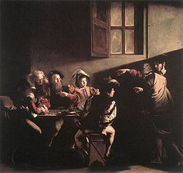 Poklicanje sv. Mateja

- 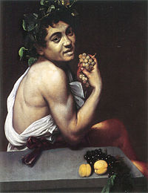 Bolni mladi Bakus

- Rembrandt

Nadarjen slikar, ki je zaslovel v svoji mladosti, vendar se je zaradi večnega pomanjkanja denarja odmaknil od prevladujočega okusa. Posledica tega je izguba premoženja naročnikov, ki si jih je pridobil v mladosti. Zraven mnogih grafik, avtoportretov in nabožnih slik je najbolj znana njegova

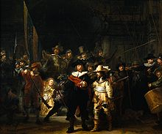 Nočna straža

- Rubens

Rubens je združil flamsko tradicijo in vplive italijanskega obdobja, kjer se je srečal z antičnimi spomeniki, slikarstvom visoke renesanse in rimskim zgodnjim barokom. Njegov vpliv v evropskem slikarstvu je bil izredno velik. Ugleden položaj mu je prinesel tudi obilico naročil, tako da jim je lahko bil kos samo ob pomoči velike delavnice. Znani učenci in pomočniki so ustvarjali po njegovih osnutkih. Rubens je bil dolga leta tudi v diplomatski službi španske krone.

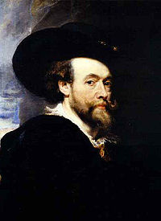 Avtoportret

SLIKARSTVO ROKOKOJA

Predstavlja višek baročne umetnosti in traja od leta 1700 do 1780/90. Ime izhajaj iz fr. besede rocaille, kar pomeni školjko, ki je bila najpogostejši detajl v okrasju.

Predstavniki:

- Watteau
Za njegovo slikarstvo so značilne tipične rokokojske figure. To so lepe, nežne in zelo razkošno oblečene dame in gospodje, ki se zabavajo in igrajo v parkih. Velikokrat so ženske razgaljene in prikazujejo posamezen mitološki prizor.

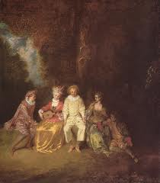

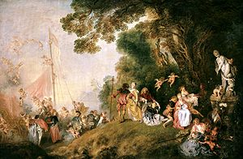

KLASICISTIČNO SLIKARSTVO

Pojavi se ob koncu 18. stoletja. Zanj so značilne predvsem naslikane krajine in vedute (značilen pogled na mesto).

Predstavniki:

- Canaletto
Značilen predstavnik, ki je zaslovel s slikanjem Benetk. Izdelal je tudi nekaj vedut Rima in nato zaradi svoje slave odšel za deset let v London.

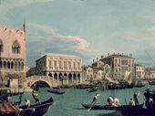 Most vzdihljajev

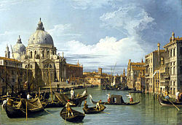 Kanal Grande in cerkev Salute

